SapORM

Flexible SAP Connector Architektur
für .NET

Matthias Jenzen, Januar 2013
Inhalt
SAP Connector Architekturen im Vergleich 3
Die bisherige Architektur (DynSapProxy) 3
Nachteile 3
Die neue Architektur (SapORM) 4
Neuerungen gegenüber der alten Architektur 4
Übersicht SapORM Architektur 5
Dual Modul System 5
Die Schnittstellen Assembly 5
Die SAP Daten Service Assembly 5
Die SapORM Architektur im Detail 6
SapORM .NET Klassen 6
Interface Klassendiagramm 6
„ISapDataService“ Interface, Funktionen und Properties 7

SAP Connector Architekturen im Vergleich

Die bisherige Architektur (DynSapProxy)
Die bisher verwendete Architektur stellt eine Kernklasse „DynSapProxy_Obj“ (weißer Ring in der Grafik) bereit,
die die proprietäre Konnektivität zum SAP ERP-Konnektor Version 3.5 kapselt.
Die von dieser Kernklasse „DynSapProxy_Obj“ abgeleitete Klasse „DynSapProxy“ (grauer Ring)
regelt im Grunde nur das Datenbank Caching der SAP BAPI Strukturen.

Nachteile
Diese Architektur birgt folgende Nachteile:
- Der äußere Ring stellt mit dem BAPI Caching eine Standard-Funktionalität zur Verfügung, die im Grunde unabhängig von der Kern-Funktionalität implementiert sein sollte.
Möchte man ein weiteres Kernmodul mit abweichender Kern-Funktionalität parallel entwickeln, müsste der Code des äußeren Kerns per „Cut Copy Paste“ dupliziert werden.
- Der innere Kern ist mit Abhängigkeiten zu externen Funktionalitäten wie z. B. Web- und User-Kontexten behaftet.
Hiermit ist es nicht möglich, die eigentliche Kernfunktionalität – nämlich der SAP Zugriff – eigenständig und modular zur Verfügung zu stellen.
Eine Verwendung der Kernfunktionalität z. B. in einer Windows-Anwendung ist somit nicht möglich, weil intern z. B. auf einen Web-Kontext verwiesen wird.
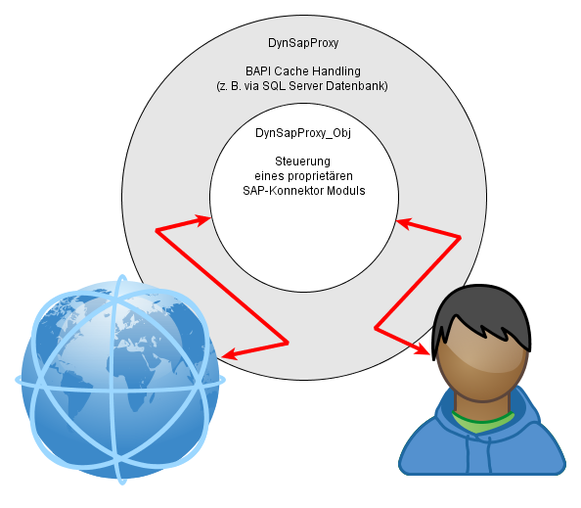
Abbildung 1: Die alte SAP Connector Architektur mit diversen Abhängigkeiten

Die neue Architektur (SapORM)

Neuerungen gegenüber der alten Architektur
In der neuen Architektur wurden folgende Veränderungen vorgenommen:
- Auslagerung der beiden abhängigen Ringe aus Abbildung 1 in zwei voneinander unabhängige Funktionsgruppen.
- Programmierung der Funktionalität gegen eine Daten-Schnittstelle bzw. einen Daten-Kontrakt.
(Verwendung von .NET Interfaces)
- Eliminierung aller Abhängigkeiten zu sämtlichen „Nicht SAP Funktionalitäten“, wie Web-, User- und Kunden-Kontexte.
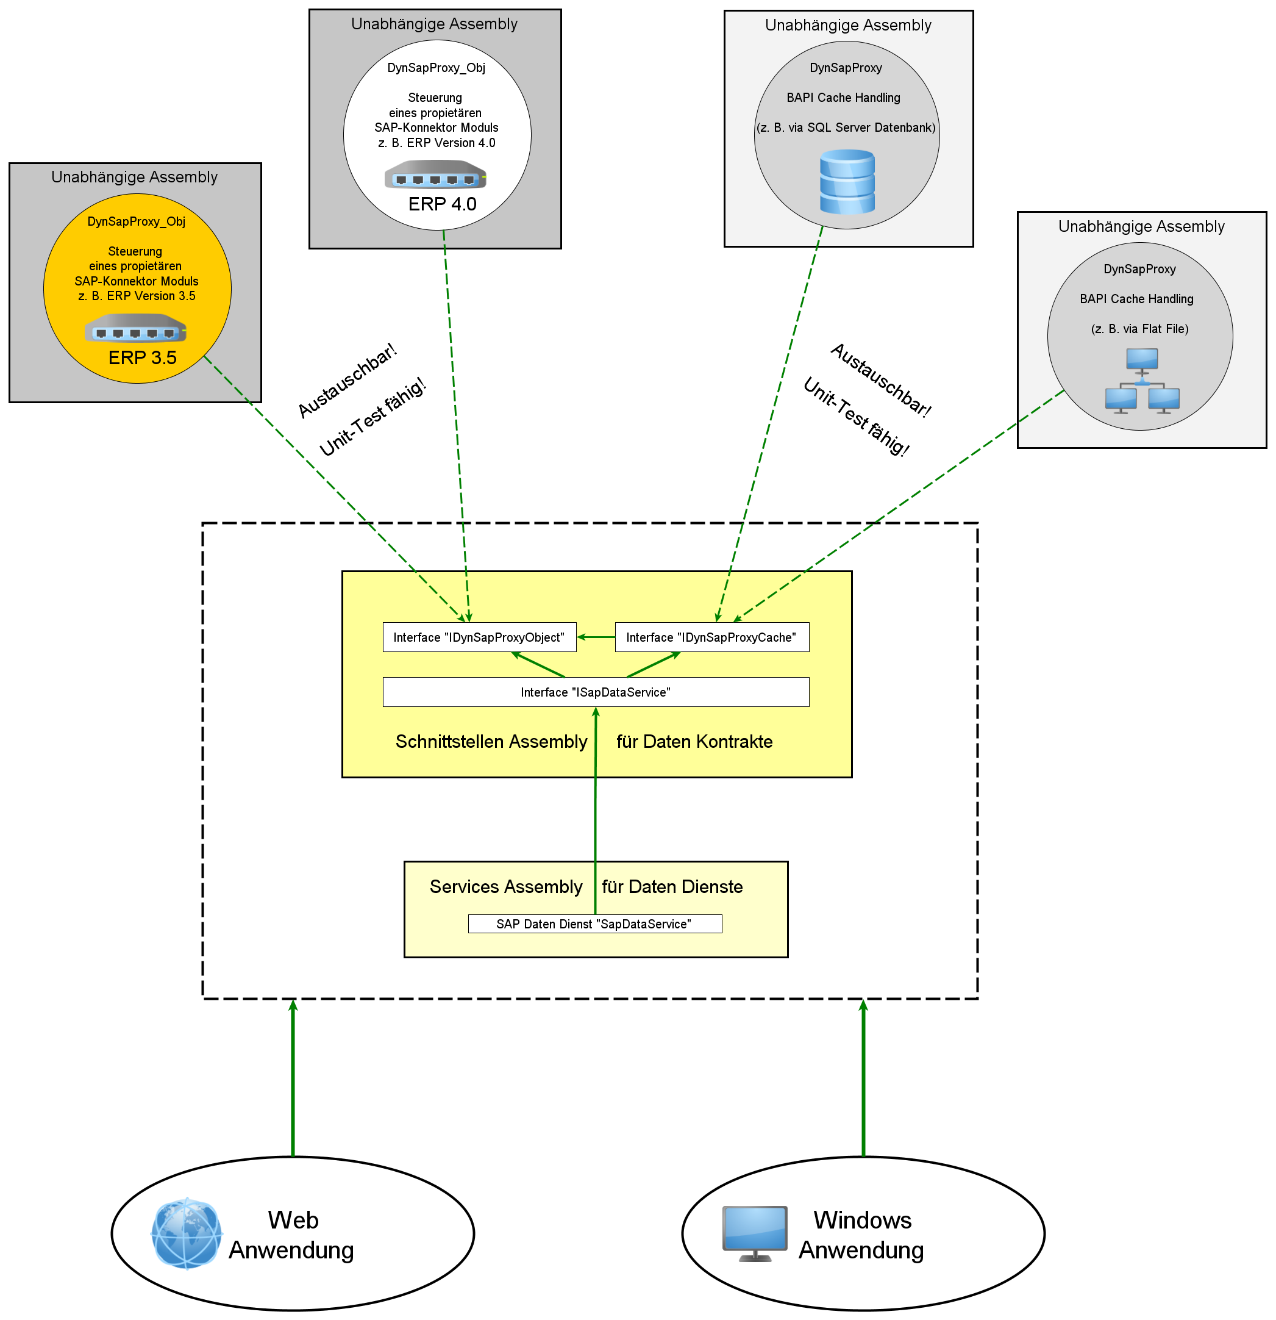Abbildung 2:
Neue SAP Connector Architektur: Auflösung von Abhängigkeiten + Plugin Architektur via Daten-Kontrakte

Übersicht SapORM Architektur

Dual Modul System
Im Kern besteht das SapORM aus zwei Bibliotheken (Assemblies), einerseits aus einer Schnittstellen-Assembly für die Bereitstellung der Daten-Kontrakte und zum Zweiten aus einer allgemeinen SAP Daten-Service Assembly für die Bereitstellung eines generalisierten SAP-Zugriffs.

Die Schnittstellen Assembly
Für eine möglichst flexible Plugin-Architektur sind Daten-Kontrakte eine zwingende Voraussetzung.
Die Schnittstellen-Assembly (SapORM.Contracts.dll) stellt diese Daten-Kontrakte in Form von .NET Interface Klassen bereit.
Diese Interfaces kapseln einerseits den proprietären SAP Zugriff z. B. über einen bestimmten ERP Konnektor Version X.x, andererseits kapseln sie das Caching der BAPI Strukturen von SAP.
Da dieses Caching über eine SQL Datenbank erfolgen kann – aber nicht muss – ist es unabhängigen Plugin-Modulen nun möglich, hier ein beliebiges Caching gegen diese Schnittstelle zu implementieren.
Ein Caching kann z. B. gegen einen Web-Service erfolgen oder einfach nur simples Flat File-Caching sein.
Im Hause Kroschke wird aktuell nur ein SQL-Datenbank Caching verwendet.

Die SAP Daten Service Assembly
Die SAP Daten Service Assembly (SapORM.Services.dll) implementiert einen generalisierten SAP-Datenzugriff. Sie implementiert zudem das „ISapConnection“ Interface und zwar speziell über eine Applikation Config Datei (web.config bzw. app.config).
Anwendungen benutzen das SapORM vornehmlich nur über diese SAPDaten Service Assembly.

Die SapORM Architektur im Detail

SapORM .NET Klassen

Interface Klassendiagramm
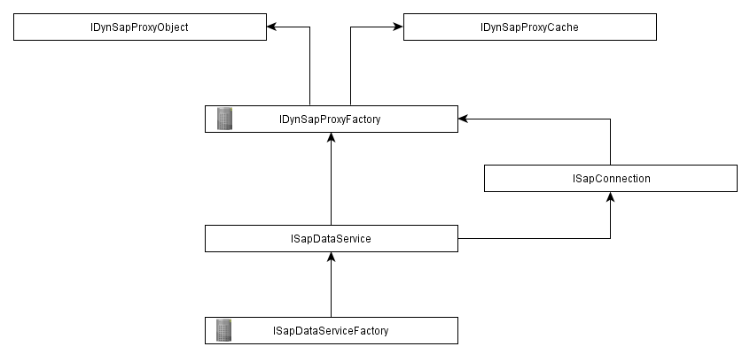
Abbildung 3: Das Interface Klassendiagramm im SapORM

IDynSapProxyObject
Stellt die Schnittstelle für einen proprietären SAP Zugriff bereit.
Z. B. für einen neuen ERP Connector muss nur eine Wrapper-Klasse gegen diese Schnittstelle implementiert werden.
Für den ERP Konnektor der Version 3.5 wurde speziell die Klasse DynSapProxyObjectErp35 gegen dieses Interface programmiert.
IDynSapProxyCache
Stellt die Schnittstelle für das Caching der SAP BAPI‘s bereit.
Für das bei Kroschke bisher verwendete SQL Server Caching wurde die Klasse DynSapProxySqlDbCache gegen dieses Interface programmiert.
IDynSapProxyFactory
Stellt die Schnittstelle für ein Factory Pattern bereit.
Die Factory baut exakt ein Objekt des Interfaces IDynSapProxyObject und ein Objekt von IDynSapProxyCache.
Beispiele:
- Eine Factory könnte z. B. einen ERP 3.5 Konnektor bauen gegen ein Web-Server BAPI Caching.
- Eine zweite Factory baut einen ERP 3.5 Konnektor bauen gegen ein SQL-Datenbank BAPI Caching.
- Eine dritte Factory baut einen ERP 4.0 Konnektor bauen gegen ein SQL-Datenbank BAPI Caching.
ISapConnection
Stellt die Schnittstelle für eine SAP Verbindung bereit, z. B. mit Login-Informationen, SAP Server-Adresse, etc.

ISapDataServiceFactory
Stellt die Schnittstelle für ein Factory Pattern zum Erzeugen eines Objekts bereit, das die Schnittstelle ISapDataService implementiert. Weitere Infos zu ISapDataService im Folgenden.
ISapDataService
Stellt die Schnittstelle für einen generalisierten SAP Zugriff bereit.
Hier werden Routinen zur Bereitstellung der SAP Tabellen definiert, wie Import- und Export-Tabellen.
Auch SAP Rückgabewerte oder einfache Import-Parameter werden hier definiert.

„ISapDataService“ Interface, Funktionen und Properties
Im Folgenden werden die Eigenschaften und Funktionen des Interfaces „ISapDataService“ näher erläutert, denn
diese Schnittstelle ist die zentrale Zugriffseinheit auf SAP für Benutzer-Anwendungen via SapORM.

Eigenschaften:
ISapConnection SapConnection { get; set; }
Ein Objekt für eine gültige SAP Verbindung.
IDynSapProxyFactory DynSapProxyFactory { get; set; }
Ein Factory Objekt für eine Kombination aus
SAP Zugriff (IDynSapProxyObj) + SAP BAPI Caching (IDynSapProxyCache).
int ResultCode { get; }
Der Rückgabe Code aus SAP
string ResultMessage { get; }
Die Rückgabe Meldung aus SAP

Funktionen:
void Execute();
Führt den SAP Zugriff mit den im Vorwege eingestellten BAPI-Parametern aus (Call Bapi)

void InitExecute(string sapFunction, string inputParameterKeys,
params object[] inputParameterValues);
Initialisiert den SAP Zugriff mit einer BAPI Funktion und entsprechenden Parametern mit anschließendem „Execute“.
- Die Input-Parameter Namen sind als komma-separierter String zu übergeben.
- Die Input-Parameter Werte sind Typ-sicher als Parameter Array zu übergeben.
Datums-Parameter sind z. B. als „DateTime“ zu übergeben.
void Init(string sapFunction, string inputParameterKeys,
params object[] inputParameterValues);
Initialisiert den SAP Zugriff mit einer BAPI Funktion und entsprechenden Parametern aber ohne „Execute“.
Parameter exakt wie bei „InitExecute“
Export-Funktionen:
IEnumerable<DataTable> GetExportTablesWithInitExecute(string sapFunction, string inputParameterKeys, params object[] inputParameterValues);
Führt für eine SAP-Funktion (Bapi) ein „InitExecute“ aus und liefert eine Liste aller Export-Tabellen zurück.

DataTable GetExportTableWithInitExecute(string sapFunctionAndTable, string inputParameterKeys, params object[] inputParameterValues);
Führt für eine SAP-Funktion (Bapi) ein „InitExecute“ aus und liefert eine bestimmte Export-Tabelle zurück.
Die Aufruf-Konvention führ den Parameter „sapFunctionAndTable“ lautet:
[Bapi-Name].[Export-Tabellenname] (Bapi und Tabelle werden mit einem Punkt getrennt)

IEnumerable<DataTable> GetExportTables();
Liefert eine Liste aller SAP Export-Tabellen zurück ohne „Init“ und „Execute“.
Ein „Init“ und „Execute“ muss aber im Vorwege separat durchgeführt worden sein.

DataTable GetExportTable(string tableName);
Liefert eine bestimmte SAP Export-Tabelle zurück ohne „Init“ und „Execute“.
Ein „Init“ und „Execute“ muss aber im Vorwege separat durchgeführt worden sein.
string GetExportParameter(string paramName);
Liefert den Wert eines bestimmten Export-Parameters aus SAP zurück.

Import-Funktionen:
IEnumerable<DataTable> GetImportTablesWithInit(string sapFunction, string inputParameterKeys, params object[] inputParameterValues);
Führt für eine SAP-Funktion (Bapi) ein „Init“ aus und liefert eine Liste aller Import-Tabellen zurück.

DataTable GetImportTableWithInit(string sapFunctionAndTable, string inputParameterKeys, params object[] inputParameterValues);
Führt für eine SAP-Funktion (Bapi) ein „Init“ aus und liefert eine bestimmte Import-Tabelle zurück.
Die Aufruf-Konvention führ den Parameter „sapFunctionAndTable“ lautet:
[Bapi-Name].[Import-Tabellenname] (Bapi und Tabelle werden mit einem Punkt getrennt)

IEnumerable<DataTable> GetImportTables();
Liefert eine Liste aller SAP Import-Tabellen zurück ohne „Init“.
Ein „Init“ muss aber im Vorwege separat durchgeführt worden sein.

DataTable GetImportTable(string tableName);
Liefert eine bestimmte SAP Import-Tabelle zurück ohne „Init“.
Ein „Init“ muss aber im Vorwege separat durchgeführt worden sein.

void ApplyImport<T>(IEnumerable<T> list);
Wendet eine Liste von ORM-Objekten auf die passende SAP Import-Tabelle automatisiert an.
Hiermit ist ein Typ-sichere (ORM) Erzeugung + Modifikation von SAP Import Objekten möglich!

